Инструкция по смене языкового интерфейса графической оболочки KDE в дистрибутиве Alt Linux.

Для смены языкового интерфейса графической оболочки KDE в дистрибутиве Alt Linux необходимо выполнить следующие действия:

- Нажмите кнопку «Пуск».
- Щелкните на опции «Настройка».
- Выберите «Центр управления KDE».

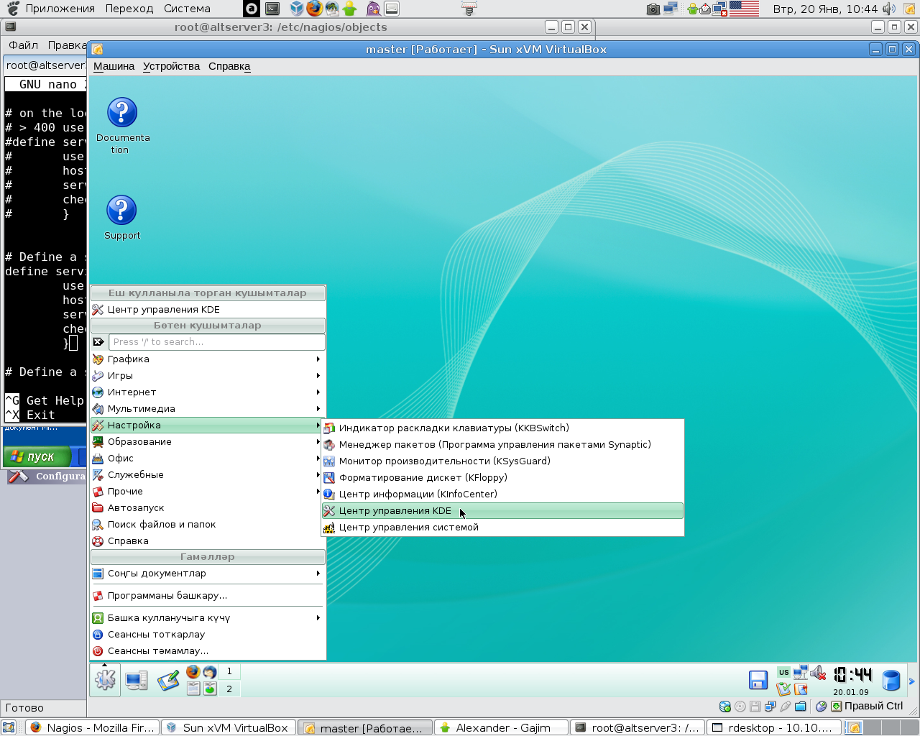

- В левом списке опций открывшегося окна «Центр управления KDE» выберите пункт «Региональные и специальные возможности».
- В открывшемся диалоговом окне щелкните на ссылку «Языки и стандарты».

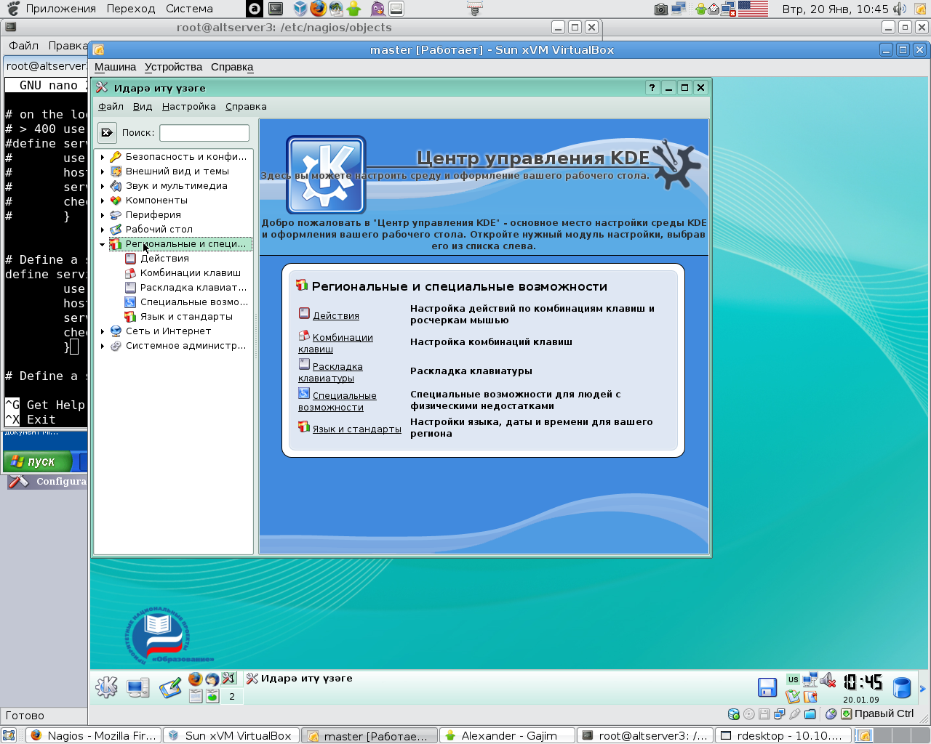

- Для добавления нового языка нажмите кнопку «Добавить язык».

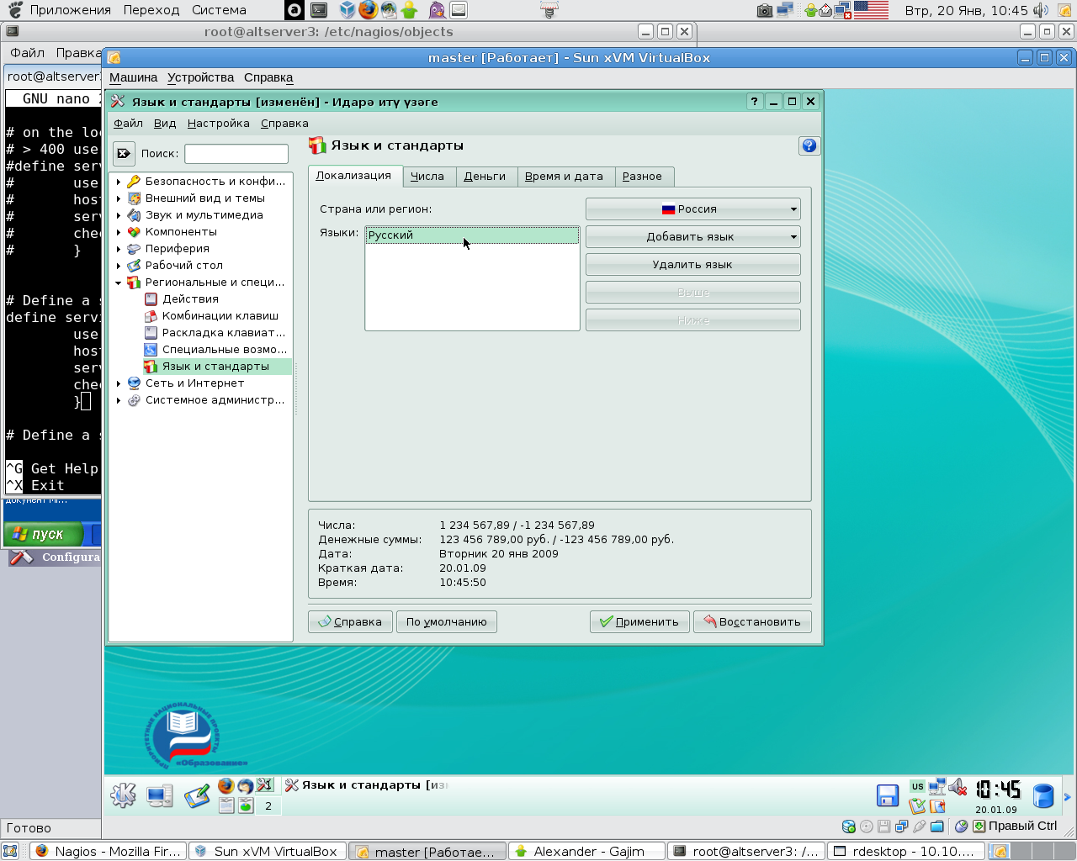

- Далее в развернувшемся списке выберите пункт «Другие» и подпункт «Татарский (Россия)»
- Для сохранения выбранных параметров в нижнем правом углу нажмите на кнопку «Применить».

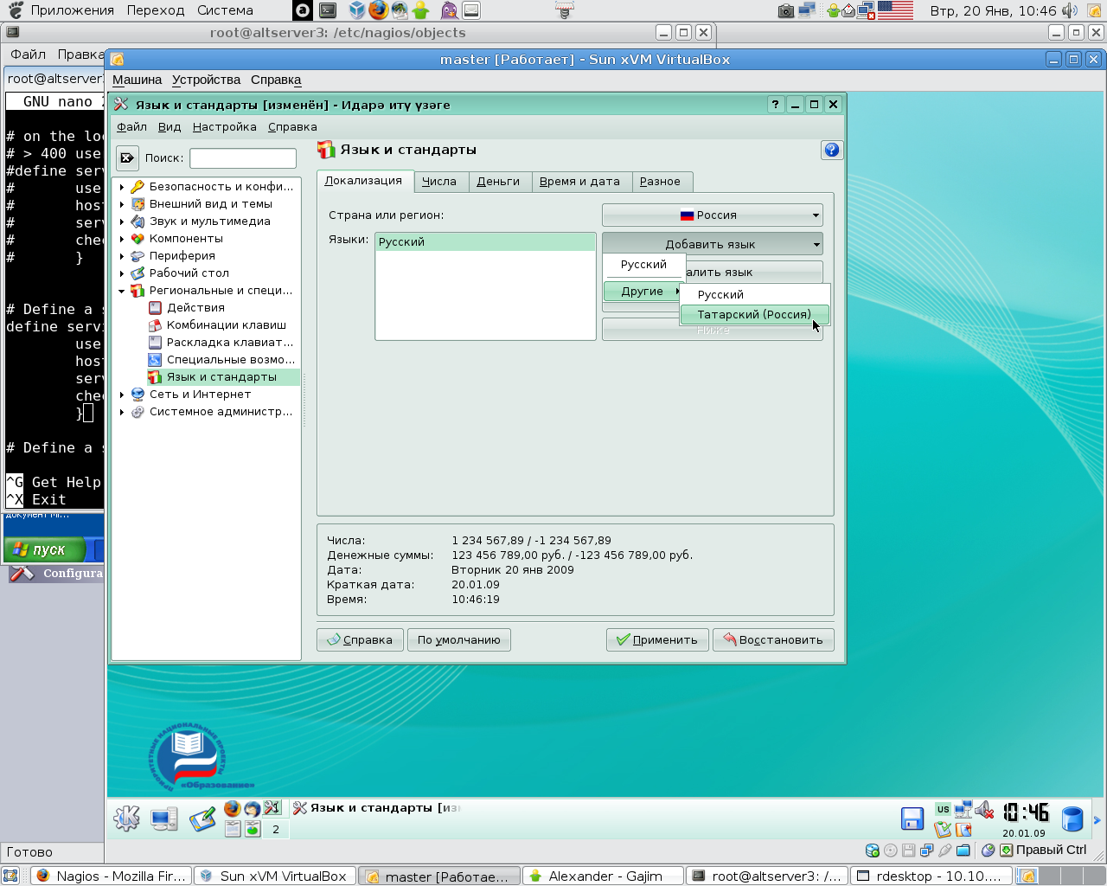

- При правильном выполнении инструкции появится окно со строчкой процесса выполнения смены языка и информационное окно с текстом на татарском языке.
- Для сохранения изменений нажмите кнопку «Ок».

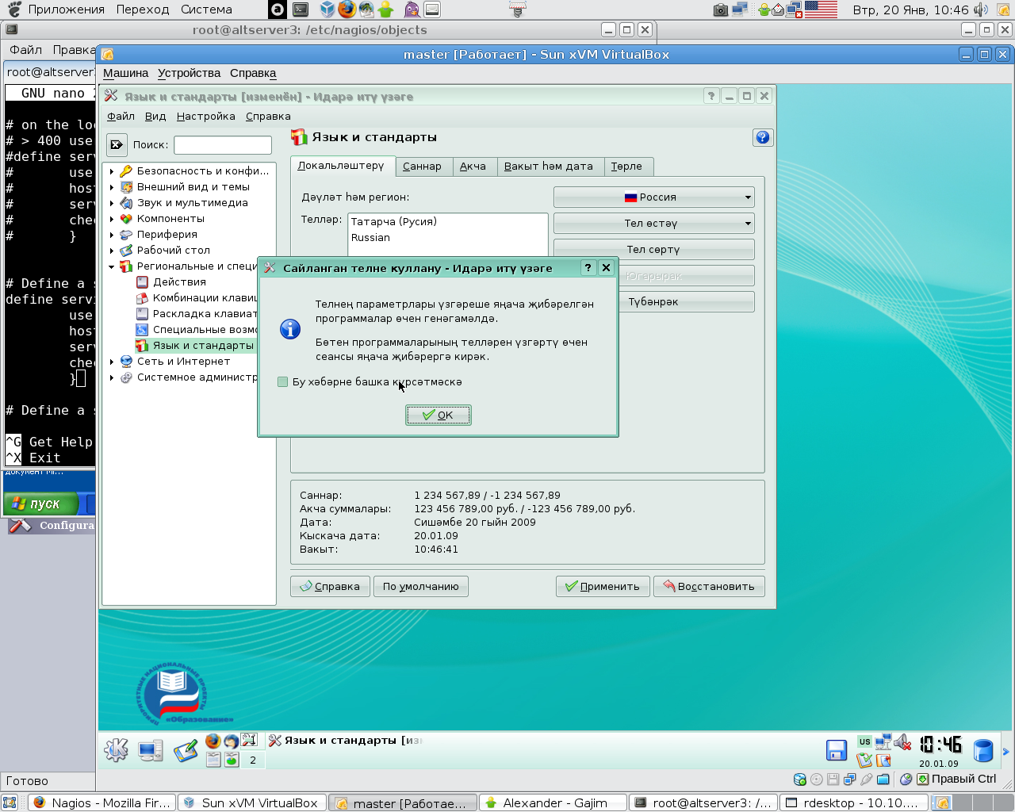

- Язык интерфейса Вашего ПК успешно изменен на татарский.
